**第3课时 怀人之情**

**复习《闻王昌龄左迁龙标遥有此寄》《峨眉山月歌》《夜雨寄北》及拓展**

**任务一：请观看《怀人之情》微课，完成以下内容。**

1.阅读《闻王昌龄左迁龙标遥有此寄》和《峨眉山月歌》，结合诗歌内容说说“月”在这两首诗中起到了什么作用。

2.阅读《夜雨寄北》，思考诗人是怎样寄托怀人之情的。

3.请完成微课中要求的后测。

后测：

（1）文学常识填空。

A.《闻王昌龄左迁龙标遥有此寄》的作者是我国___代诗人______，字______，号青莲居士。他是我国文学史上伟大的浪漫主义诗人，与杜甫齐名，世称“李杜”，他还有“诗仙”之称。

B.《夜雨寄北》的作者是我国___代诗人_______，字______，和杜牧合称“小李杜”。

（2）默写填空。

A.你的好友转学去了很远的省市，你很关心他的生活和前途，此时，可以用《闻王昌龄左迁龙标遥有此寄》中的诗句“_____________________，_____________________”来表达你的感情。

B.《夜雨寄北》中想象回家团聚后剪烛西窗、共话今宵情景的句子是“_____________________，_____________________”。

C.观察下面这幅图画，写出一联与图中景象相符合的诗句：_____________________，_____________________。

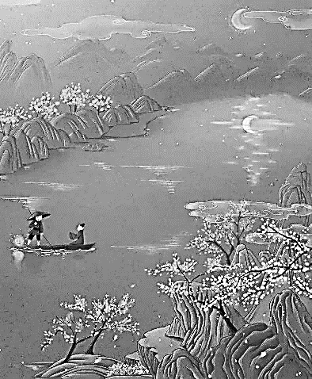

**任务二：请你阅读拓展资源【材料一】和【材料二】，并观看相关视频，完成以下内容。**

1.阅读【材料一】中的内容，结合相关诗词，思考：诗人常用哪些意象来寄托怀人之情？（至少写出三种）（提示：意象是诗歌中带有作者感情的事物。）

2.阅读【材料二】并收看《中国诗词大会》第五季，仿照节目中出现的题型，结合学过的诗句，设计一道题目，并附上参考答案。